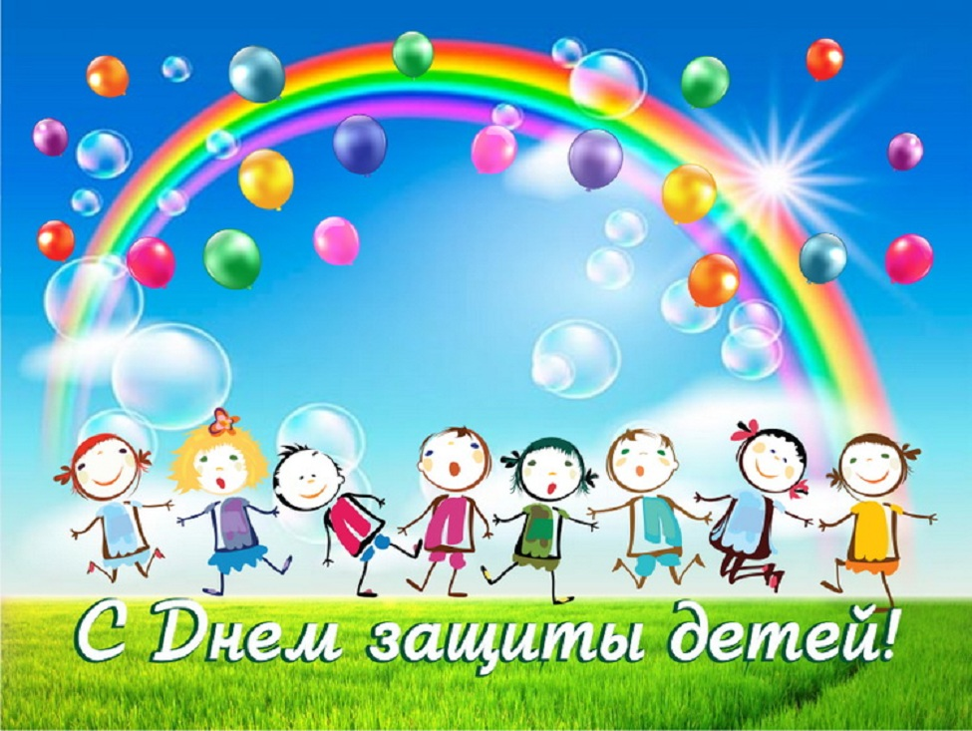

Мы поздравляем всех детей и родителей с Днем защиты детей!

Пускай в этот первый солнечный июньский денек на ваших лицах играют счастливые улыбки!

Пускай разноцветные воздушные шары разукрасят вашу жизнь радостными красками!

Желаю, чтобы жизнь ваша была безоблачной и веселой, дарите друг другу добро и наслаждайтесь общением.

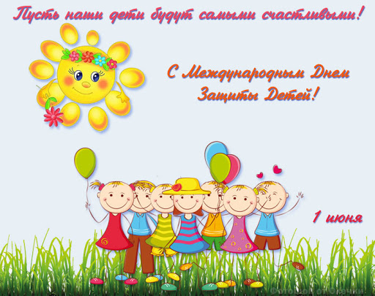

С ДНЁМ ЗАЩИТЫ ДЕТЕЙ!

Пусть наши дети как можно дольше остаются детьми. Беззаботными, веселыми, радостными. Хочется пожелать, чтобы каждый ребенок был здоров и окружен заботой родителей. Пусть небо над головой всегда будет мирным, а каждый новый день — добрым и интересным!
А родителям пожелаем терпения, доброты и нежности. Не забывайте, что именно вы в ответе за счастливое и безопасное детство ребятишек!
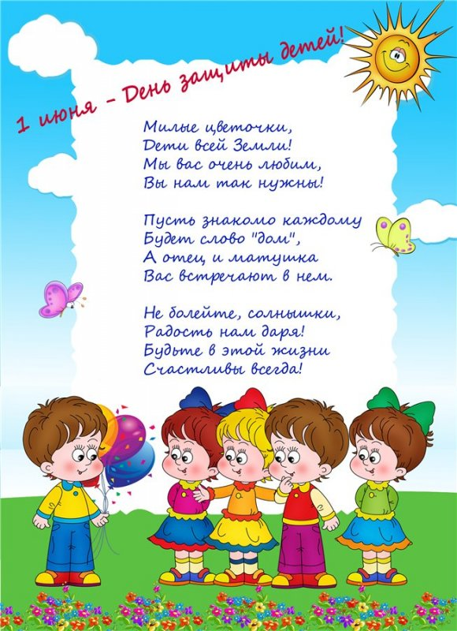

Пускай солнце всегда будет ярким, а небо безоблачным и чистым!

Пускай жизнь, дарит самые лучшие подарки, а на детских личиках всегда цветут улыбки.
Желаю смеха, радости и бесконечного счастья, чтобы душа всегда была, как в детстве, беззаботной и открытой к доброте окружающего мира.
С Днём защиты детей!



